Тема 9: Работа с макросами и кнопками.

Цель : запускать макрос с кнопки. Оценить организацию и создание макроса.

Задание : Создать проект. выполнить инструкцию. выполнить вариант задания. сделать вывод. Если не сложно заключение дать! Есть контрольные вопросы!

Порядок работы:

1) Запустить среду разработки.

2) Выполнить пошаговую инструкцию.

3) Выполнить вариант задания.

4) ответить на контрольные вопросы.

5) Организовать вывод.

Вывод : Оконная система позволяет обеспечить

нужное выделение ресурсов в данном окне в нужное время?

Немного теории.

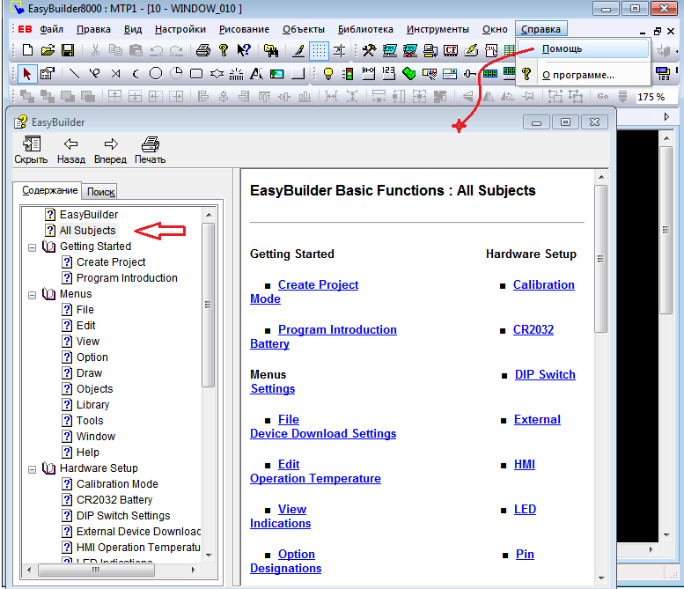

Вот вам подсказки на описание системы разработки сенсорных панелей.

пошаговая инструкция!!!

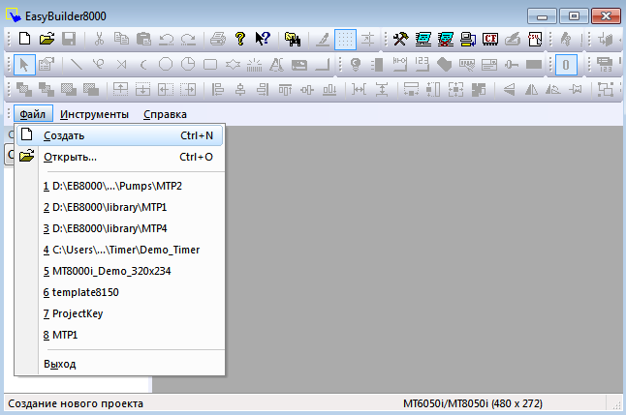

создадим проект.

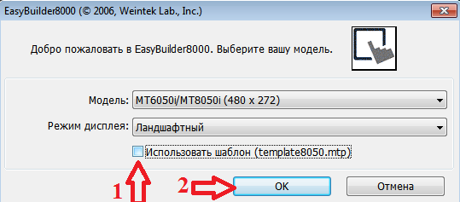

согласно стрелкам...

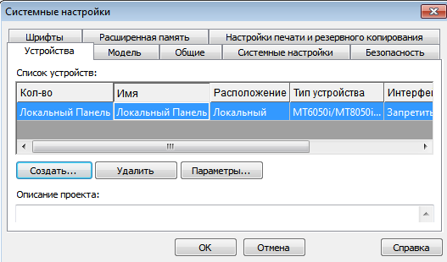

Ок!!!

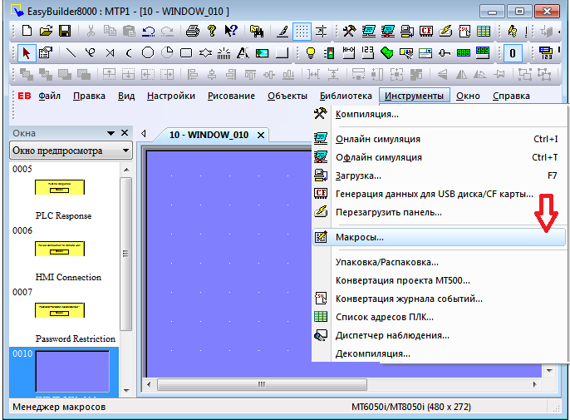

посмотрим место где есть макросы.

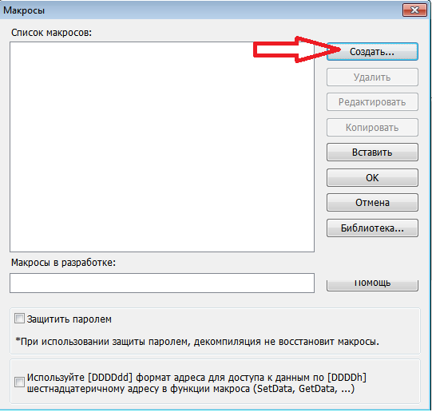 надо создать? Жмите кнопку указанную стрелкой!!!

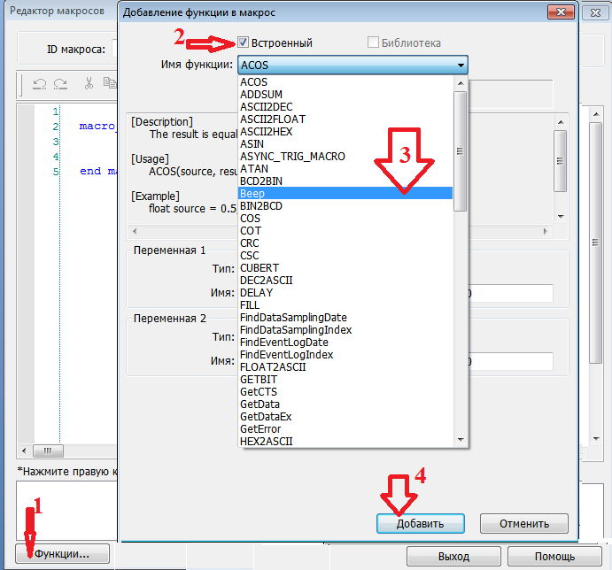

при нажатии кнопки видим список стандартных функций!!!

добавим звучание?

поступите согласно указанным стрелкам.

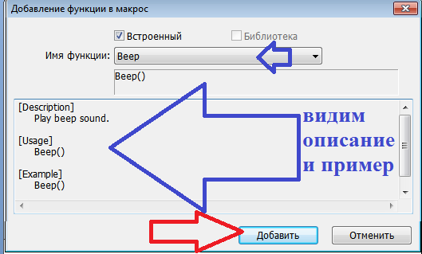

согласно рисунку!!!

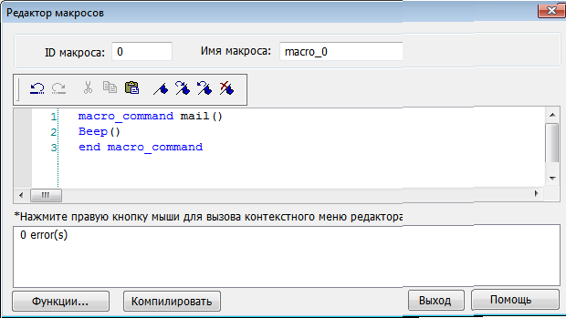

компилировать!

Выход!

макрос создан.

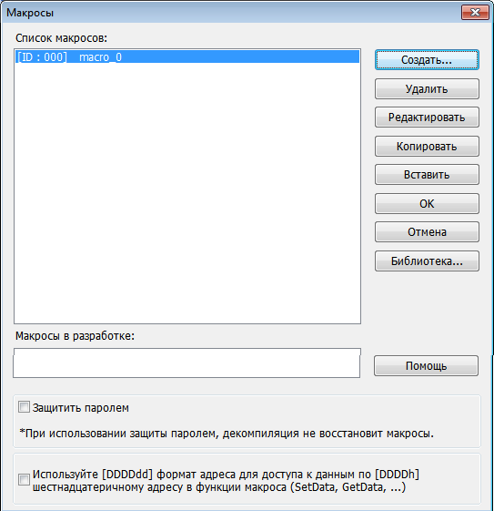

макрос создан. ОК.

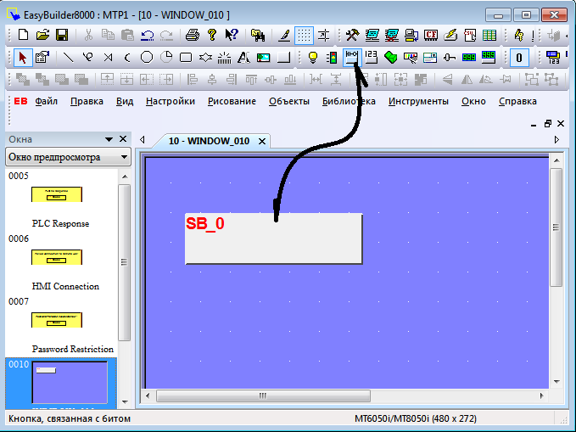

определим кнопку

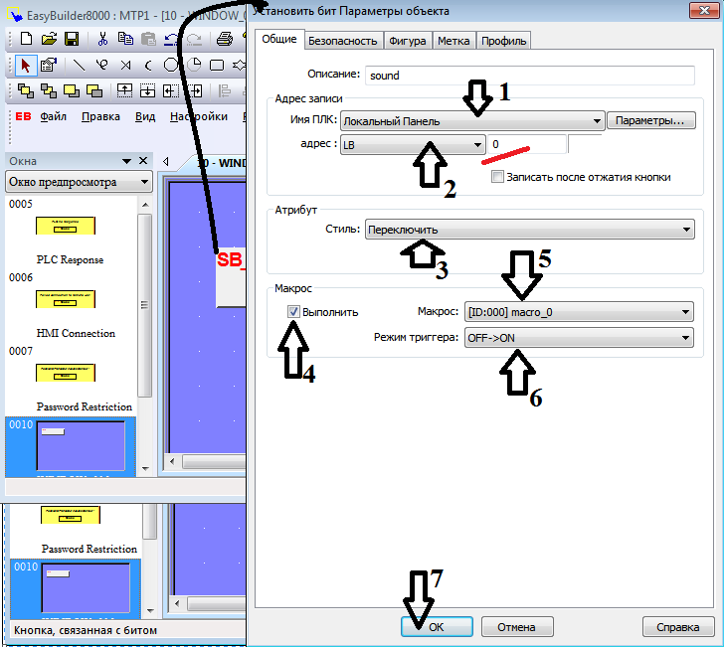

настроим кнопку

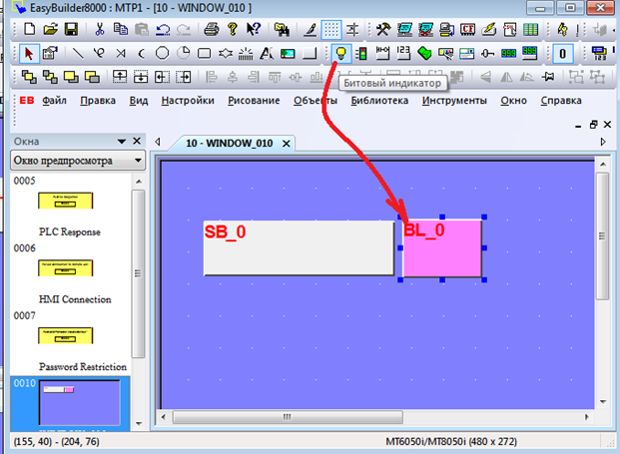

создадим индикатор.

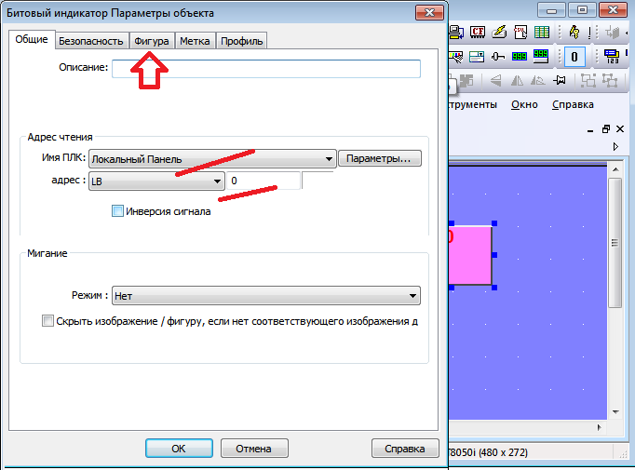

настроим и согласно стрелке.

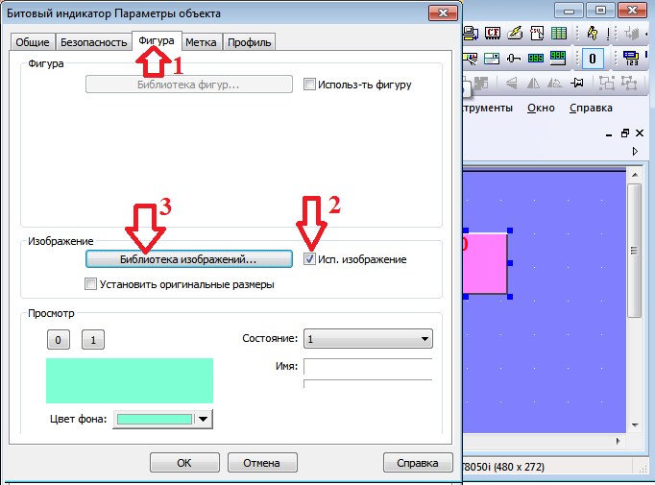

согласно пунктами стрелок...

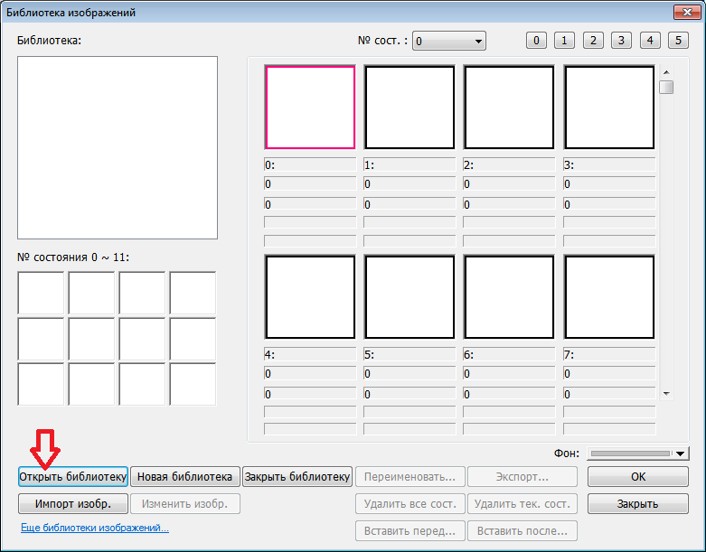

стрелку нажимаем!

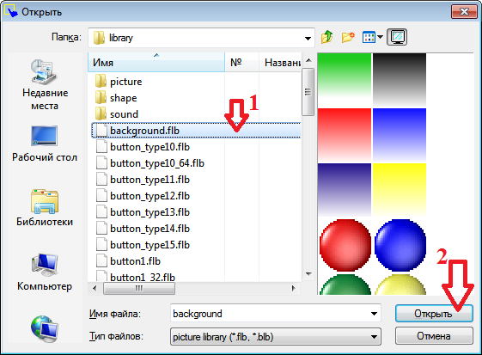согласно стрелкам?

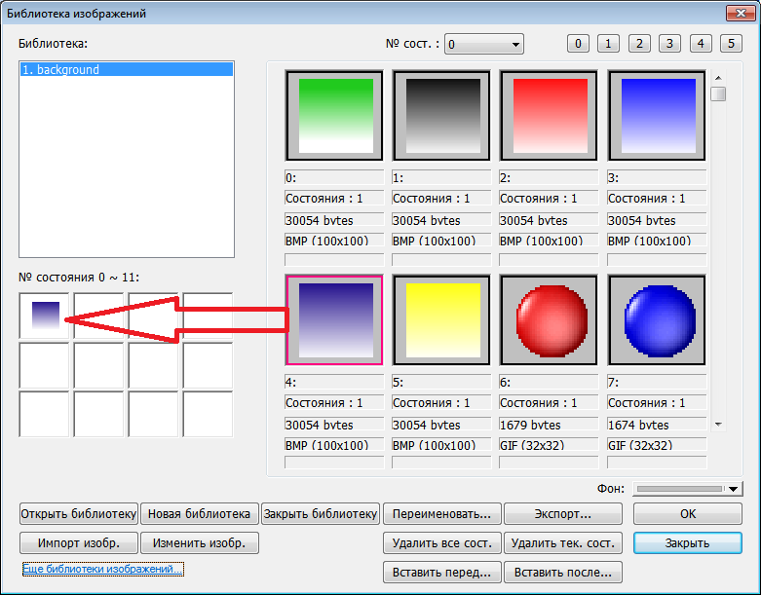

ОК?

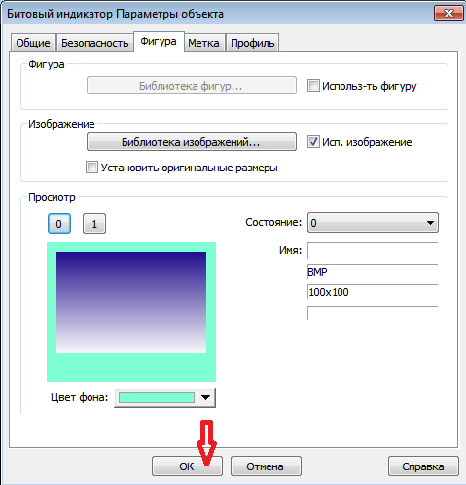

согласно стрелкам.

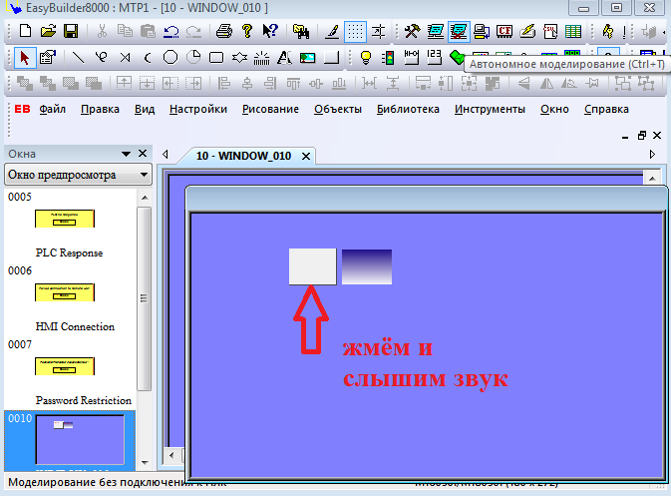

индикатор не меняется!

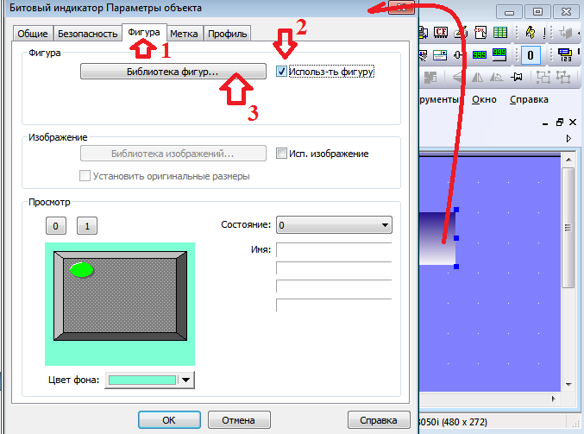согласно рисунку.

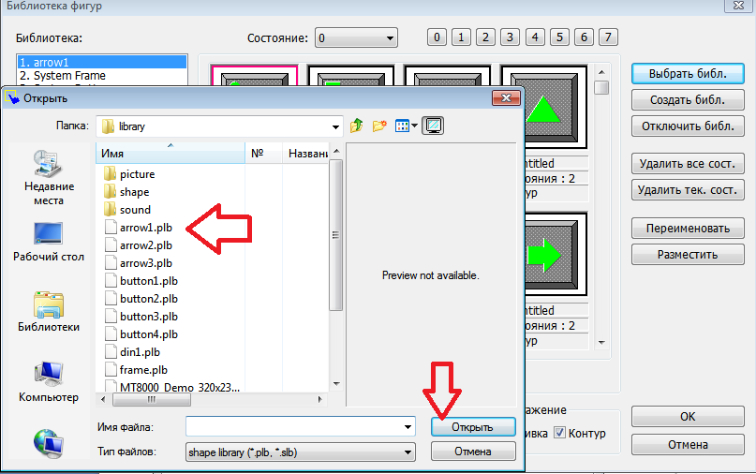

выбираем библиотеку.

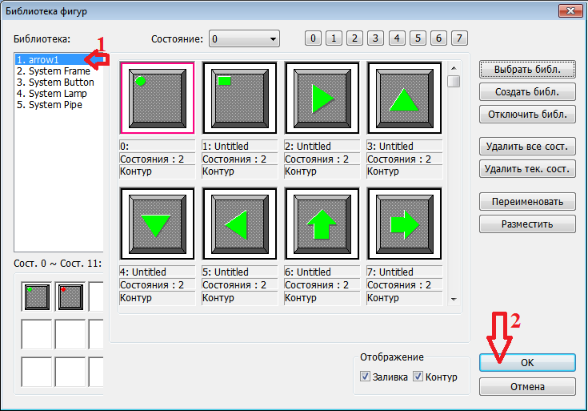

согласно рисунку.

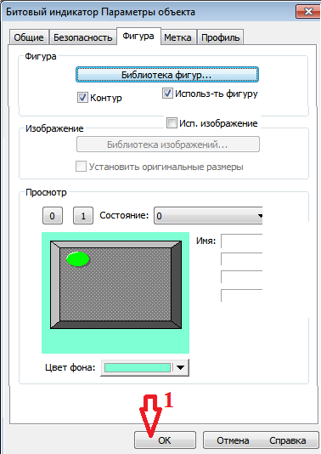согласно стрелке.

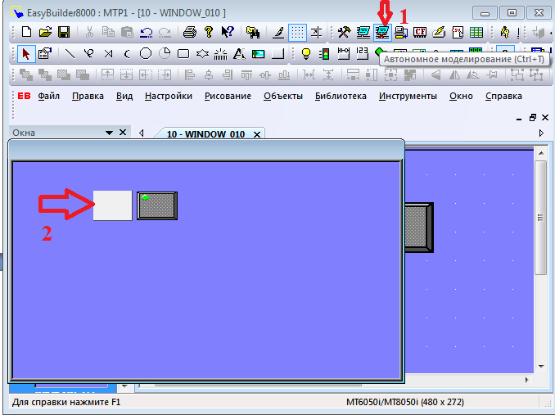

По пунктам . Жмём.

Если хотим изменить значение на ПЛК внешнем, то надо его обозначить в настройках!!!

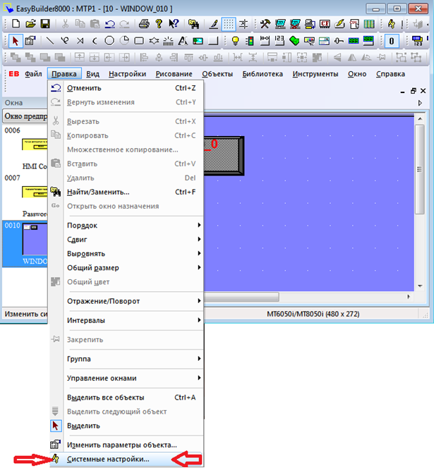

согласно стрелкам !

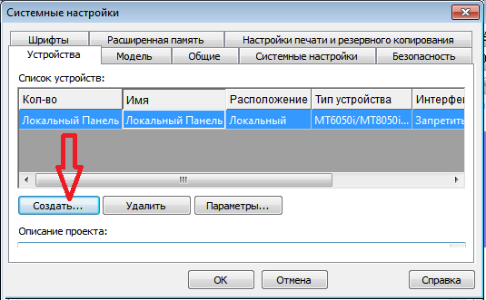

создать!

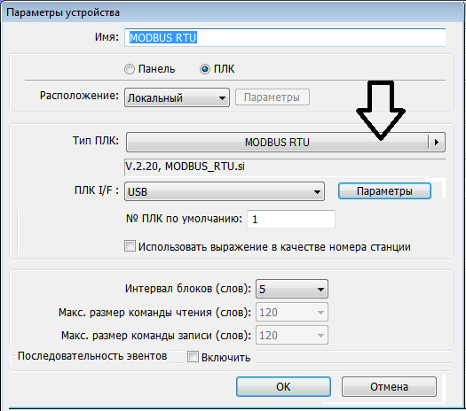согласно стрелке

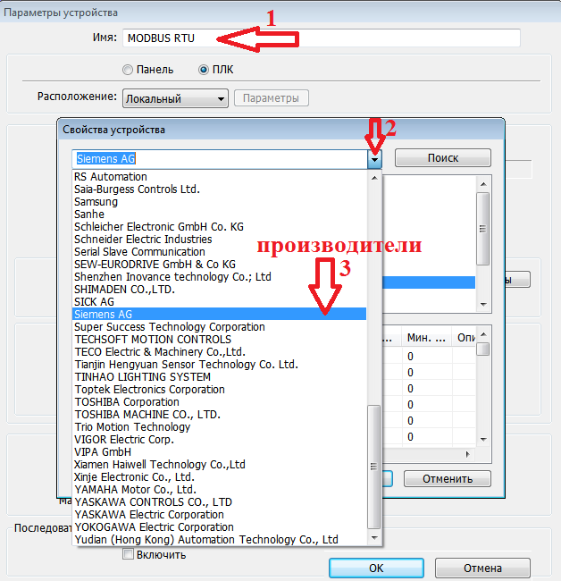

согласно стрелке выберем производителя.

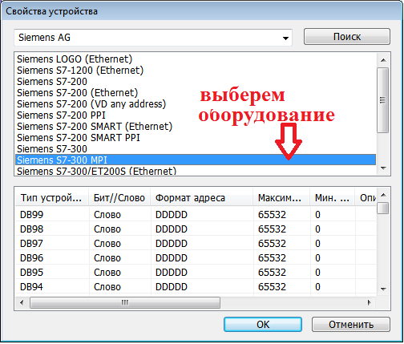согласно стрелке выберем оборудование. ОК!!!

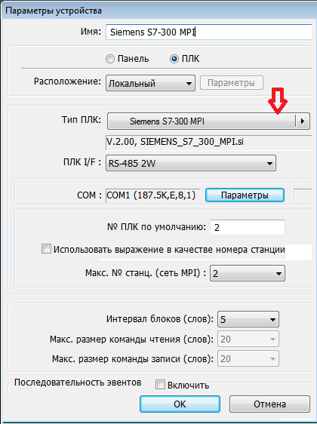 согласно стрелке видим результат ОК!!!

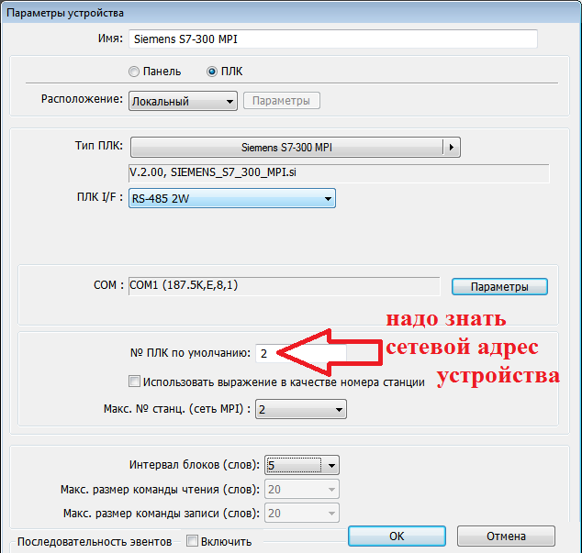

согласно стрелке.

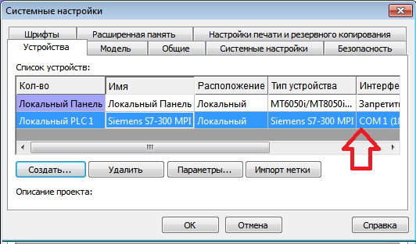

согласно стрелке. ОК!!!.

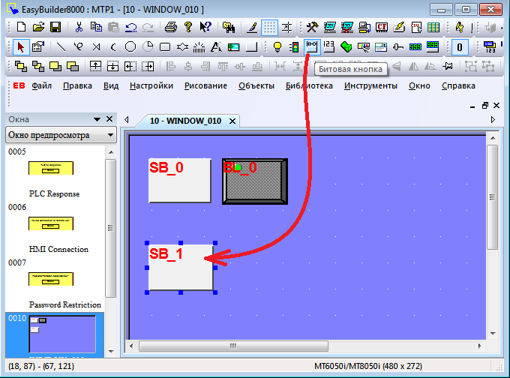

согласно стрелке!!!

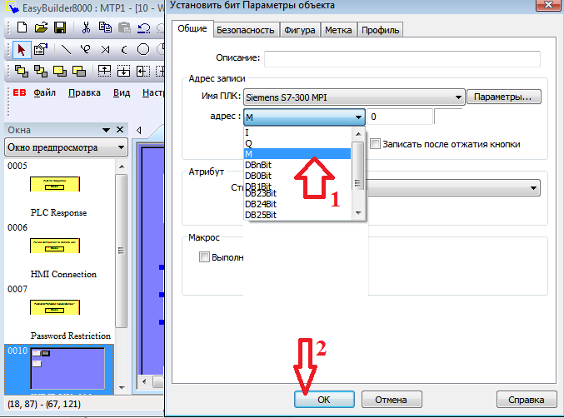

укажем работу с меткой!!! ОК!!

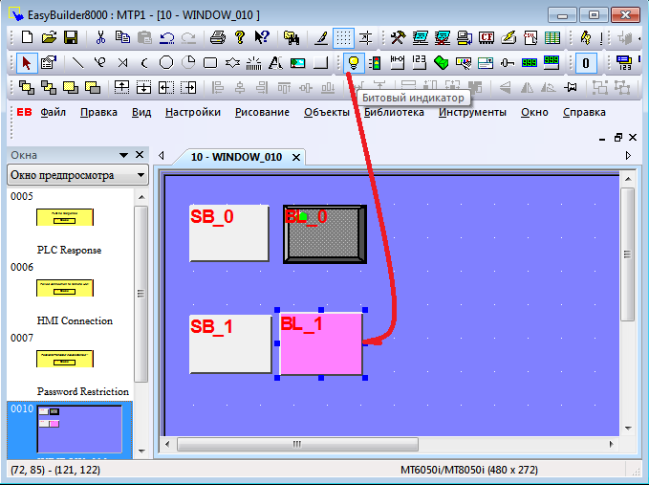

согласно стрелке определим индикатор.

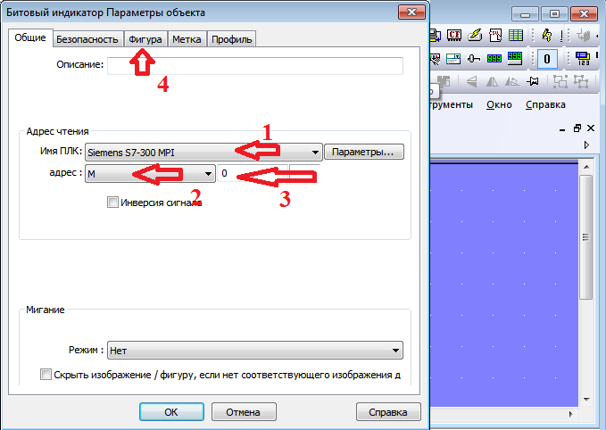

согласно стрелке определим возможности.

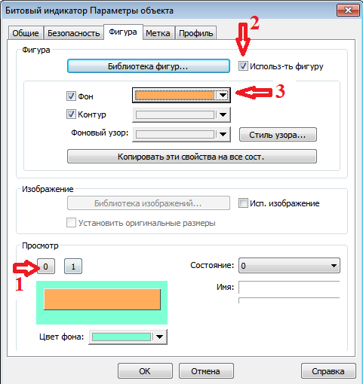 по пунктам

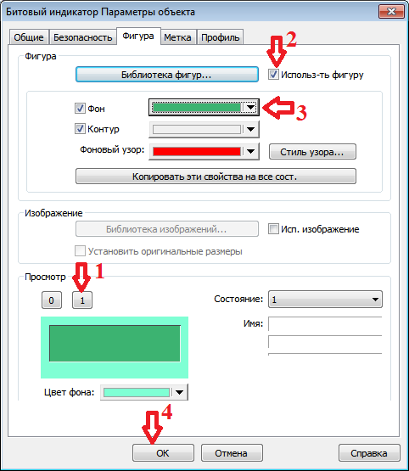 по пунктам.

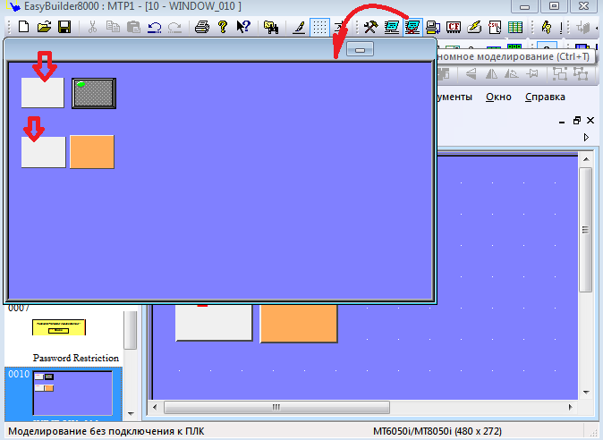 согласно рисунку.

**Задания:** Подключить оборудование . создать кнопку. Индикатор.

Варианты:

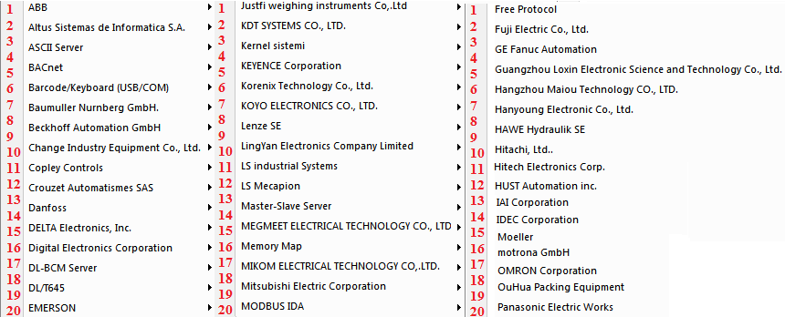

Примечание: На выбор. из трёх вариантов необходимо подключить не менее одного.

Контрольные вопросы:

1) Если характеристическое уравнение отсутствует, то система устойчива?

2) Согласно алгебраическим расчётам , если корни отрицательны, то система устойчива.

3) Зачем дискретным САУ нормирующий орган?

4) Зачем дискретным САУ импульсный элемент?

6) Вероятность распределения по нормальному закону и экспоненциальному отличается?